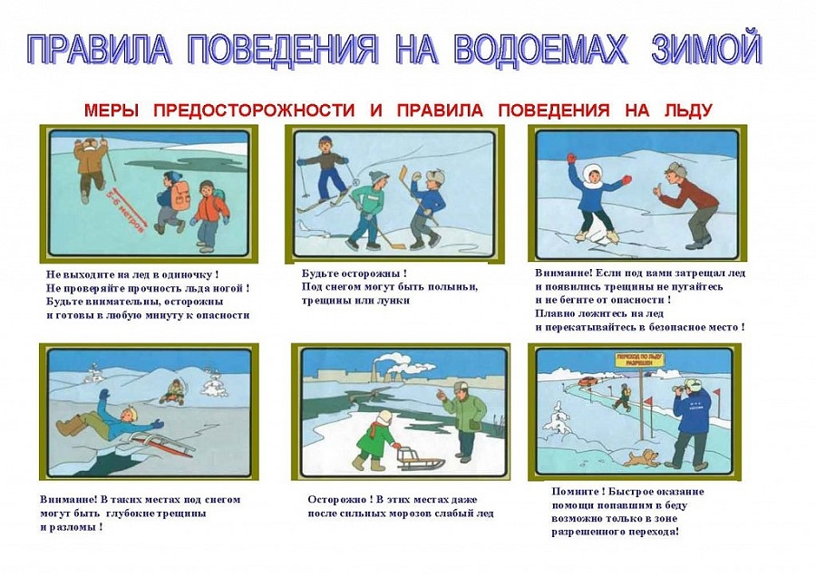

С правилами поведения на открытых водоемах в осенне-зимний период ознакомлен